全国职业院校技能大赛（高职组）
工程测量赛项竞赛赛卷

竞赛试题目录
赛题一 二等水准测量、一级导线测量、1:500数字测图
1.二等水准测量竞赛试题
2. 一级导线测量竞赛试题
3. 1:500数字测图竞赛试题
赛题二 1:1000数字测图、二级导线测量、二等水准测量
1.1:1000数字测图竞赛试题
2.二级导线测量竞赛试题
3.二等水准测量竞赛试题
赛题三 曲线测设、四等水准测量、1:500数字测图
1.曲线测设竞赛试题
2.四等水准测量竞赛试题
3.1:500数字测图竞赛试题
赛题四 施工放样、二等水准测量、1:1000数字测图
1. 施工放样竞赛试题
2.二等水准测量竞赛试题
3.1:1000数字测图竞赛试题
赛题五 四等水准测量、1:500数字测图、二级导线测量
1.四等水准测量竞赛试题
2.1:500数字测图竞赛试题
3.二级导线测量竞赛试题
赛题六 四等水准测量、一级导线测量、1:500数字测图
1.四等水准测量竞赛试题
2.一级导线测量竞赛试题
3. 1:500数字测图竞赛试题
赛题七 二等水准测量、1:1000数字测图、一级导线测量
1.二等水准测量竞赛试题
2.1:1000数字测图竞赛试题
3.一级导线测量竞赛试题
赛题八 曲线测设、二等水准测量、1:1000数字测图
1.曲线测设竞赛试题
2.二等水准测量竞赛试题
3.1:1000数字测图竞赛试题
赛题九 施工放样、二等水准测量、1:500数字测图
1.施工放样竞赛试题
2.二等水准测量竞赛试题
3.1:500数字测图竞赛试题
赛题十 1:1000数字测图、一级导线测量、四等水准测量
1.1:1000数字测图竞赛试题
2.一级导线测量竞赛试题
3.四等水准测量竞赛试题

赛题一 二等水准测量、一级导线测量、1:500数字测图

1.二等水准测量竞赛试题
如图1所示闭合水准路线，已知A01点高程为69.803m，测算B04、C01和D03点的高程，测算要求按赛项技术规程。

D03
C01
B04
A01
图1 二等水准测量竞赛路线示意图
- 上交成果：二等水准测量竞赛成果，包括观测手簿、高程误差配赋表和高程点成果表。
- 说明：参赛队现场抽签点位，组成水准路线。
- 总分100分，其中竞赛用时成绩满分15分，实操及成果质量满分85分。

- 一级导线测量竞赛试题
如图2所示导线，其中A、B为已知点，P1、P2为待定点，测算待定点坐标，测算要求按赛项技术规程。
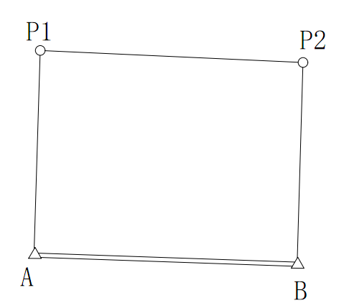
图2 一级导线测量竞赛路线示意图
- 上交成果：导线测量记录计算成果，包括观测手簿、导线平差计算表和导线点成果表。
- 说明：参赛队现场抽签决定导线路线。
- 总分100分，其中竞赛用时成绩满分15分，实操及成果质量满分85分。

- 1:500数字测图竞赛试题
如图3所示，其中，K01、K02、K03等为控制点，请利用北斗GNSS接收机按测图要求绘制1：500数字测图。测图要求按赛项技术规程。
控制点坐标如下：
K01: x=1901.667m y=2880.822m H=170.244m
K02: x=1802.985m y=2762.218m H=170.078m
K03: x=1714.228m y=2805.325m H=167.969m
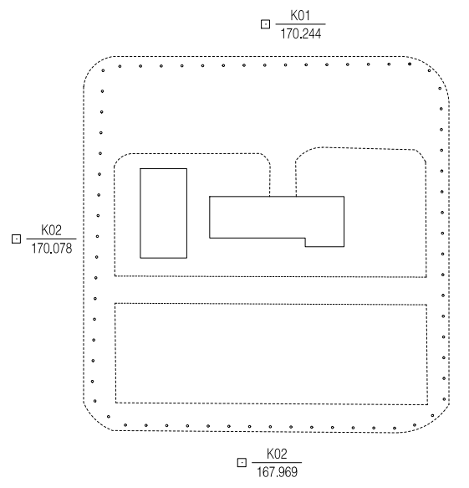
图3 1:500数字测图竞赛场地示意图
- 上交成果：数据采集的原始文件、野外数据采集草图和dwg格式的地形图文件。
- 总分100分，其中竞赛用时成绩满分15分，实操及成果质量满分85分。

赛题二 1:1000数字测图、二级导线测量、二等水准测量

1.1:1000数字测图竞赛试题
如图1所示，其中，K01、K02、K03等为控制点，请利用北斗GNSS接收机按测图要求绘制1:1000数字测图。测图要求按赛项技术规程。
控制点坐标如下：
K01: x=1901.667m y=2880.822m H=70.244m
K02: x=1802.985m y=2762.218m H=70.078m
K03: x=1714.228m y=2805.325m H=67.969m
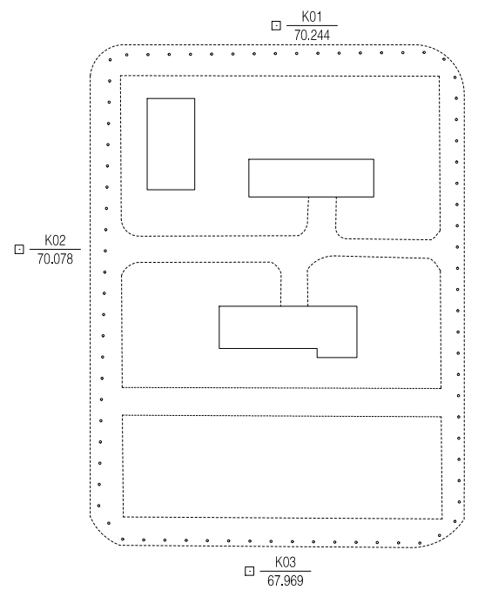

图1 1:1000数字测图竞赛场地示意图
- 上交成果：数据采集的原始文件、野外数据采集草图和dwg格式的地形图文件。
- 总分100分，其中竞赛用时成绩满分15分，实操及成果质量满分85分。

2.二级导线测量竞赛试题
如图2所示导线，其中A、B为已知点，P1、P2为待定点，测算待定点坐标，测算要求按赛项技术规程。
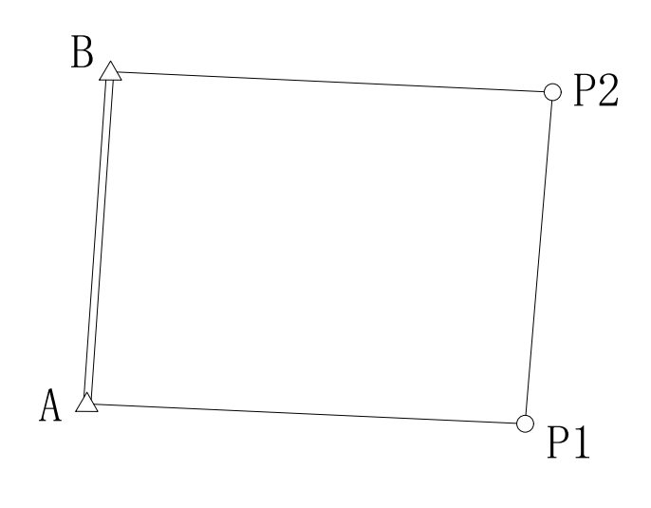
图2 二级导线测量竞赛路线示意图
- 上交成果：导线测量记录计算成果，包括观测手簿、导线平差计算表和导线点成果表。
- 说明：参赛队现场抽签决定导线路线。
- 总分100分，其中竞赛用时成绩满分15分，实操及成果质量满分85分。

3.二等水准测量竞赛试题
如图3所示闭合水准路线，已知A01点高程为69.803m，测算B04、C01和D03点的高程，测算要求按赛项技术规程。

D03
C01
B04
A01
图3 二等水准测量竞赛路线示意图
- 上交成果：二等水准测量竞赛成果，包括观测手簿、高程误差配赋表和高程点成果表。
- 说明：参赛队现场抽签点位，组成水准路线。
- 总分100分，其中竞赛用时成绩满分15分，实操及成果质量满分85分。

赛题三 曲线测设、四等水准测量、1:500数字测图

1.曲线测设竞赛试题
已知某道路曲线第一切线上控制点ZD1(500，500)和JD1(750，750)，该曲线设计半径R=1000m，缓和曲线长=100m，JD1里程为DK1+300，转向角=23°03′38″。请按要求使用非程序型函数计算器计算道路曲线主点ZH、HY、QZ点坐标，及第一缓和曲线和圆曲线上指定中桩点（如K1+100、K1+280）坐标，共计算5个点。然后，根据现场已知测站点、定向点、定向检查点，使用全站仪点放样功能进行第一缓和曲线和圆曲线上指定中桩点放样，共放样2个点。控制点和待放样曲线之间关系如图1所示。
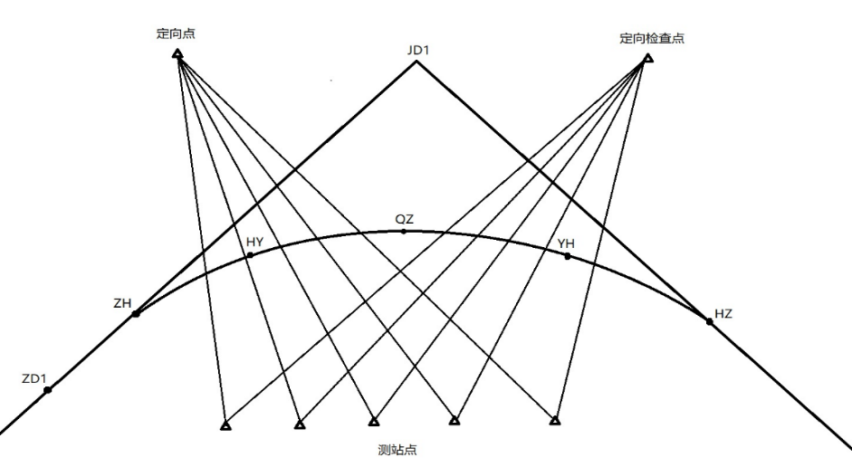
图1 曲线测设示意图
（1）已知测站点、定向点和检查点的坐标：
表1 控制点坐标
№ | 点 名 | x  /m | y  /m | 备注
1 | 测站点 | 1134.938 | 1723.524
2 | 定向点 | 1122.795 | 1756.152
3 | 检查点 | 1300.832 | 1634.015

（2）用测站点、定向点和检查点的第二套坐标：
表2 控制点坐标
№ | 点 名 | x  /m | y  /m | 备注
1 | 测站点 | 547134.938 | 493723.524
2 | 定向点 | 547122.795 | 493756.152
3 | 检查点 | 54730.832 | 493634.015
- 实施步骤：
①计算道路曲线常数、要素、主点里程、主点及若干曲线中桩点坐标。
②在测站点安置全站仪，后视方向点，测量检核点坐标，对已知控制点进行检核。
③根据中桩点坐标计算数据，使用全站仪点放样功能进行曲线中桩点实地放样，并在地面上做好标记。
④测设工作结束后，根据给出的第二套测站数据和定向点数据对测设点进行检核测量。
- 上交成果：曲线常数、要素、主点里程及曲线中桩坐标计算成果和检测测设点坐标，测设点的检核测量坐标。
- 说明：参赛队现场抽签决定测站点，赛场设立共用定向点和检核点。
- 总分100分，其中竞赛用时成绩满分15分，实操及成果质量满分85分。

2.四等水准测量竞赛试题
如图2所示闭合水准路线，已知A01点高程为78.692m，测算B04、C01和D03点的高程，测算要求按赛项技术规程。

D03
C01
B04
A01
图2 四等水准测量竞赛路线示意图
- 上交成果：四等水准测量竞赛成果，包括观测手簿、高程误差配赋表和高程点成果表。
- 说明：参赛队现场抽签点位，组成水准路线。
- 总分100分，其中竞赛用时成绩满分15分，实操及成果质量满分85分。

3.1:500数字测图竞赛试题
如图3所示，其中，K01、K02、K03等为控制点，请利用北斗GNSS接收机按测图要求绘制1：500数字测图。测图要求按赛项技术规程。
控制点坐标如下：
K01: x=1901.667m y=2880.822m H=170.244m
K02: x=1802.985m y=2762.218m H=170.078m
K03: x=1714.228m y=2805.325m H=167.969m
图3 1:500数字测图竞赛场地示意图
- 上交成果：数据采集的原始文件、野外数据采集草图和dwg格式的地形图文件。
- 总分100分，其中竞赛用时成绩满分15分，实操及成果质量满分85分。

赛题四 施工放样、二等水准测量、1:1000数字测图
- 施工放样竞赛试题
已知测站点、定向点和检查点的坐标：
表1控制点坐标
№ | 点 名 | x  /m | y  /m | 备注
1 | F1 | 307134.938 | 583723.524 | 测站
2 | F0 | 307122.795 | 583756.152 | 后视
3 | F2 | 307300.832 | 583634.015 | 定向
① 要求在实地测设三个点：
表2设计点坐标
№ | 点 名 | x  /m | y  /m
1 | A1 | 307136.429 | 583735.924
2 | B1 | 307137.769 | 583753.694
3 | C1 | 307125.880 | 583748.497
② 用测站点、定向点和检查点的第二套坐标：
表3 控制点坐标
№ | 点 名 | x  /m | y  /m | 备注
1 | F1 | 637134.938 | 583723.524 | 测站
2 | F0 | 637122.795 | 583756.152 | 后视
3 | F2 | 63730.832 | 583634.015 | 定向
测量测设出的三个点的坐标。
- 上交成果：测站到测设点的边长、方位角和三个测设点的检测坐标。
- 总分100分，其中竞赛用时成绩满分15分，实操及成果质量满分85分。

2.二等水准测量竞赛试题
如图1所示闭合水准路线，已知A1点高程为99.726m，测算B4、C1和D3点的高程，测算要求按赛项技术规程。

D3
C1
B4
A1
图1 二等水准测量竞赛路线示意图
- 上交成果：二等水准测量竞赛成果，包括观测手簿、高程误差配赋表和高程点成果表。
- 说明：参赛队现场抽签点位，组成水准路线。
- 总分100分，其中竞赛用时成绩满分15分，实操及成果质量满分85分。

3.1:1000数字测图竞赛试题
如图2所示，其中，K01、K02、K03等为控制点，请利用北斗GNSS接收机按测图要求绘制1:1000数字测图。测图要求按赛项技术规程。
控制点坐标如下：
K01: x=1901.667m y=2880.822m H=70.244m
K02: x=1802.985m y=2762.218m H=70.078m
K03: x=1714.228m y=2805.325m H=67.969m

图2 1:1000数字测图竞赛场地示意图
- 上交成果：数据采集的原始文件、野外数据采集草图和dwg格式的地形图文件。
- 总分100分，其中竞赛用时成绩满分15分，实操及成果质量满分85分。

赛题五 四等水准测量、1:500数字测图、二级导线测量

1.四等水准测量竞赛试题
如图1所示闭合水准路线，已知A2点高程为92.354m，测算B2、C2和D2点的高程，测算要求按赛项技术规程。

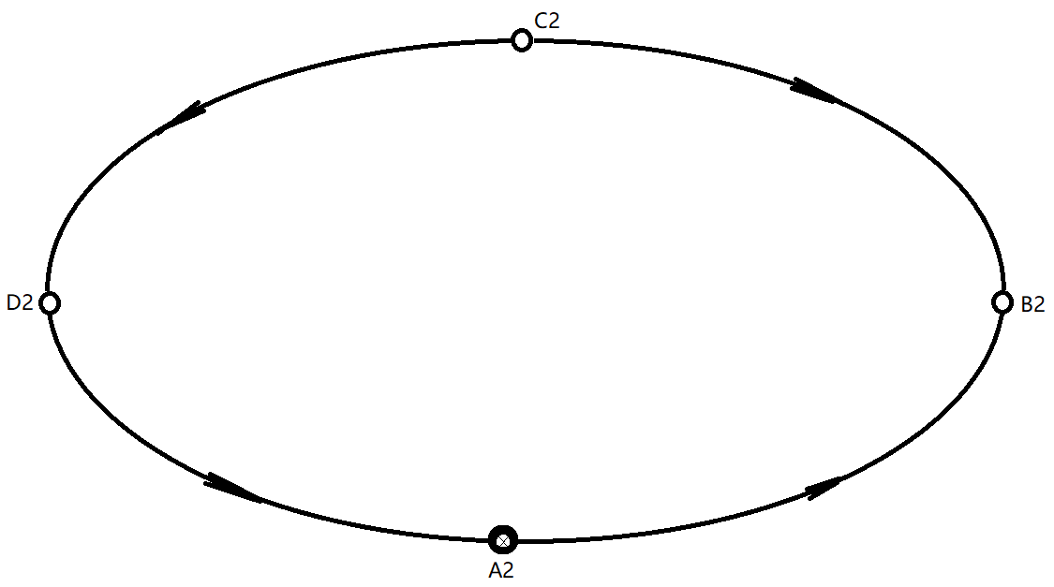
图1 四等水准测量竞赛路线示意图
- 上交成果：四等水准测量竞赛成果，包括观测手簿、高程误差配赋表和高程点成果表。
- 说明：参赛队现场抽签点位，组成水准路线。
- 总分100分，其中竞赛用时成绩满分15分，实操及成果质量满分85分。

2.1:500数字测图竞赛试题
如图2所示，其中，K01、K02、K03等为控制点，请利用北斗GNSS接收机按测图要求绘制1：500数字测图。测图要求按赛项技术规程。
控制点坐标如下：
K01: x=1901.667m y=2880.822m H=170.244m
K02: x=1802.985m y=2762.218m H=170.078m
K03: x=1714.228m y=2805.325m H=167.969m
图2 1:500数字测图竞赛场地示意图
- 上交成果：数据采集的原始文件、野外数据采集草图和dwg格式的地形图文件。
- 总分100分，其中竞赛用时成绩满分15分，实操及成果质量满分85分。

3.二级导线测量竞赛试题
如图3所示导线，其中A、B为已知点，P1、P2为待定点，测算待定点坐标，测算要求按赛项技术规程。

图3 二级导线测量竞赛路线示意图
- 上交成果：导线测量记录计算成果，包括观测手簿、导线平差计算表和导线点成果表。
- 说明：参赛队现场抽签决定导线路线。
- 总分100分，其中竞赛用时成绩满分15分，实操及成果质量满分85分。

赛题六 四等水准测量、一级导线测量、1:500数字测图

1.四等水准测量竞赛试题
如图1所示闭合水准路线，已知A01点高程为69.803m，测算B04、C01和D03点的高程，测算要求按赛项赛项技术规程。

D03
C01
B04
A01
图1 四等水准测量竞赛路线示意图
- 上交成果：四等水准测量竞赛成果，包括观测手簿、高程误差配赋表和高程点成果表。
- 说明：参赛队现场抽签点位，组成水准路线。
- 总分100分，其中竞赛用时成绩满分15分，实操及成果质量满分85分。

2.一级导线测量竞赛试题
如图2所示导线，其中A、B为已知点，P1、P2为待定点，测算待定点坐标，测算要求按赛项技术规程。
图2 一级导线测量竞赛路线示意图
- 上交成果：导线测量记录计算成果，包括观测手簿、导线平差计算表和导线点成果表。
- 说明：参赛队现场抽签决定导线路线。
- 总分100分，其中竞赛用时成绩满分15分，实操及成果质量满分85分。

3. 1:500数字测图竞赛试题
如图3所示，其中，K01、K02、K03等为控制点，请利用北斗GNSS接收机按测图要求绘制1：500数字测图。测图要求按赛项技术规程。
控制点坐标如下：
K01: x=1901.667m y=2880.822m H=170.244m
K02: x=1802.985m y=2762.218m H=170.078m
K03: x=1714.228m y=2805.325m H=167.969m
图3 1:500数字测图竞赛场地示意图
- 上交成果：数据采集的原始文件、野外数据采集草图和dwg格式的地形图文件。
- 总分100分，其中竞赛用时成绩满分15分，实操及成果质量满分85分。

赛题七 二等水准测量、1:1000数字测图、一级导线测量

1.二等水准测量竞赛试题
如图1所示闭合水准路线，已知A01点高程为69.803m，测算B04、C01和D03点的高程，测算要求按赛项技术规程。

D03
C01
B04
A01
图1 二等水准测量竞赛路线示意图
- 上交成果：二等水准测量竞赛成果，包括观测手簿、高程误差配赋表和高程点成果表。
- 说明：参赛队现场抽签点位，组成水准路线。
- 总分100分，其中竞赛用时成绩满分15分，实操及成果质量满分85分。

2.1:1000数字测图竞赛试题
如图2所示，其中，K01、K02、K03等为控制点，请利用北斗GNSS接收机按测图要求绘制1:1000数字测图。测图要求按赛项技术规程。
控制点坐标如下：
K01: x=1901.667m y=2880.822m H=70.244m
K02: x=1802.985m y=2762.218m H=70.078m
K03: x=1714.228m y=2805.325m H=67.969m

图2 1:1000数字测图竞赛场地示意图
- 上交成果：数据采集的原始文件、野外数据采集草图和dwg格式的地形图文件。
- 总分100分，其中竞赛用时成绩满分15分，实操及成果质量满分85分。

3.一级导线测量竞赛试题
如图3所示导线，其中A、B为已知点，P1、P2为待定点，测算待定点坐标，测算要求按赛项技术规程。
图3 一级导线测量竞赛路线示意图
- 上交成果：导线测量记录计算成果，包括观测手簿、导线平差计算表和导线点成果表。
- 说明：参赛队现场抽签决定导线路线。
- 总分100分，其中竞赛用时成绩满分15分，实操及成果质量满分85分。

赛题八 曲线测设、二等水准测量、1:1000数字测图

1.曲线测设竞赛试题
已知某道路曲线第一切线上控制点ZD1(2000，500)和JD1(2250，750)，该曲线设计半径R=1000m，缓和曲线长=100m，JD1里程为DK20+500，转向角=23°03′38″。请按要求使用非程序型函数计算器计算道路曲线主点ZH、HY、QZ点坐标，及第一缓和曲线和圆曲线上指定中桩点（如K20+300、K20+480）坐标，共计算5个点。然后，根据现场已知测站点、定向点、定向检查点，使用全站仪点放样功能进行第一缓和曲线和圆曲线上指定中桩点放样，共放样2个点。控制点和待放样曲线之间关系如图1所示。
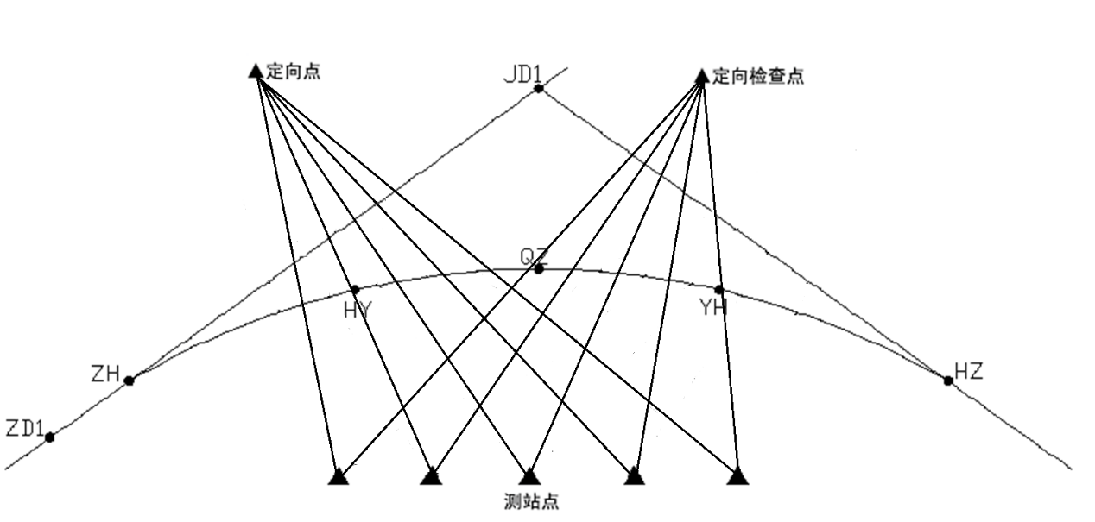
图1 曲线测设示意图
已知测站点、定向点和检查点的坐标：
表1 控制点坐标
№ | 点 名 | x  /m | y  /m | 备注
1 | 测站点 | 934.938 | 1223.524
2 | 定向点 | 922.795 | 1256.152
3 | 检查点 | 900.832 | 1234.015

② 用测站点、定向点和检查点的第二套坐标：
表2 控制点坐标
№ | 点 名 | x  /m | y  /m | 备注
1 | 测站点 | 7134.938 | 3723.524
2 | 定向点 | 7122.795 | 3756.152
3 | 检查点 | 730.832 | 3634.015
- 实施步骤：
①计算道路曲线常数、要素、主点里程、主点及若干曲线中桩点坐标。
②在测站点安置全站仪，后视方向点，测量检核点坐标，对已知控制点进行检核。
③根据中桩点坐标计算数据，使用全站仪点放样功能进行曲线中桩点实地放样，并在地面上做好标记。
④测设工作结束后，根据给出的第二套测站数据和定向点数据对测设点进行检核测量。
- 上交成果：曲线常数、要素、主点里程及曲线中桩坐标计算成果和检测测设点坐标，测设点的检核测量坐标。
- 说明：参赛队现场抽签决定测站点，赛场设立共用定向点和检核点。
- 总分100分，其中竞赛用时成绩满分15分，实操及成果质量满分85分。

2.二等水准测量竞赛试题
如图2所示闭合水准路线，已知A01点高程为69.803m，测算B04、C01和D03点的高程，测算要求按赛项技术规程。

D03
C01
B04
A01
图2 二等水准测量竞赛路线示意图
- 上交成果：二等水准测量竞赛成果，包括观测手簿、高程误差配赋表和高程点成果表。
- 说明：参赛队现场抽签点位，组成水准路线。
- 总分100分，其中竞赛用时成绩满分15分，实操及成果质量满分85分。

3.1:1000数字测图竞赛试题
如图3所示，其中，K01、K02、K03等为控制点，请利用北斗GNSS接收机按测图要求绘制1:1000数字测图。测图要求按赛项技术规程。
控制点坐标如下：
K01: x=1901.667m y=2880.822m H=70.244m
K02: x=1802.985m y=2762.218m H=70.078m
K03: x=1714.228m y=2805.325m H=67.969m

图3 1:1000数字测图竞赛场地示意图
- 上交成果：数据采集的原始文件、野外数据采集草图和dwg格式的地形图文件。
- 总分100分，其中竞赛用时成绩满分15分，实操及成果质量满分85分。

赛题九 施工放样、二等水准测量、1:500数字测图

1.施工放样竞赛试题
已知测站点、定向点和检查点的坐标：
表1 控制点坐标
№ | 点 名 | x  /m | y  /m | 备注
1 | F1 | 287134.938 | 493723.524 | 测站
2 | F0 | 287122.795 | 493756.152 | 后视
3 | F2 | 287300.832 | 493634.015 | 定向
（1）要求在实地测设三个点：
表2 设计点坐标
№ | 点 名 | x  /m | y  /m
1 | A1 | 287136.429 | 493735.924
2 | B1 | 287137.769 | 493753.694
3 | C1 | 287125.880 | 493748.497
（2）用测站点、定向点和检查点的第二套坐标：
表3 控制点坐标
№ | 点 名 | x  /m | y  /m | 备注
1 | F1 | 547134.938 | 493723.524 | 测站
2 | F0 | 547122.795 | 493756.152 | 后视
3 | F2 | 54730.832 | 493634.015 | 定向
测量测设出的三个点的坐标。
- 上交成果：测站到测设点的边长、方位角和三个测设点的检测坐标。
- 总分100分，其中竞赛用时成绩满分15分，实操及成果质量满分85分。

2.二等水准测量竞赛试题
如图1所示闭合水准路线，已知A01点高程为69.803m，测算B04、C01和D03点的高程，测算要求按赛项技术规程。

D03
C01
B04
A01
图1 二等水准测量竞赛路线示意图
- 上交成果：二等水准测量竞赛成果，包括观测手簿、高程误差配赋表和高程点成果表。
- 说明：参赛队现场抽签点位，组成水准路线。
- 总分100分，其中竞赛用时成绩满分15分，实操及成果质量满分85分。

3.1:500数字测图竞赛试题
如图2所示，其中，K01、K02、K03等为控制点，请利用北斗GNSS接收机按测图要求绘制1：500数字测图。测图要求按赛项技术规程。
控制点坐标如下：
K01: x=1901.667m y=2880.822m H=170.244m
K02: x=1802.985m y=2762.218m H=170.078m
K03: x=1714.228m y=2805.325m H=167.969m
图2 1:500数字测图竞赛场地示意图
- 上交成果：数据采集的原始文件、野外数据采集草图和dwg格式的地形图文件。
- 总分100分，其中竞赛用时成绩满分15分，实操及成果质量满分85分。

赛题十 1:1000数字测图、一级导线测量、四等水准测量

1.1:1000数字测图竞赛试题
如图1所示，其中，K01、K02、K03等为控制点，请利用北斗GNSS接收机按测图要求绘制1:1000数字测图。测图要求按赛项技术规程。
控制点坐标如下：
K01: x=231901.667m y=662880.822m H=270.244m
K02: x=231802.985m y=662762.218m H=270.078m
K03: x=231714.228m y=662805.325m H=269.969m
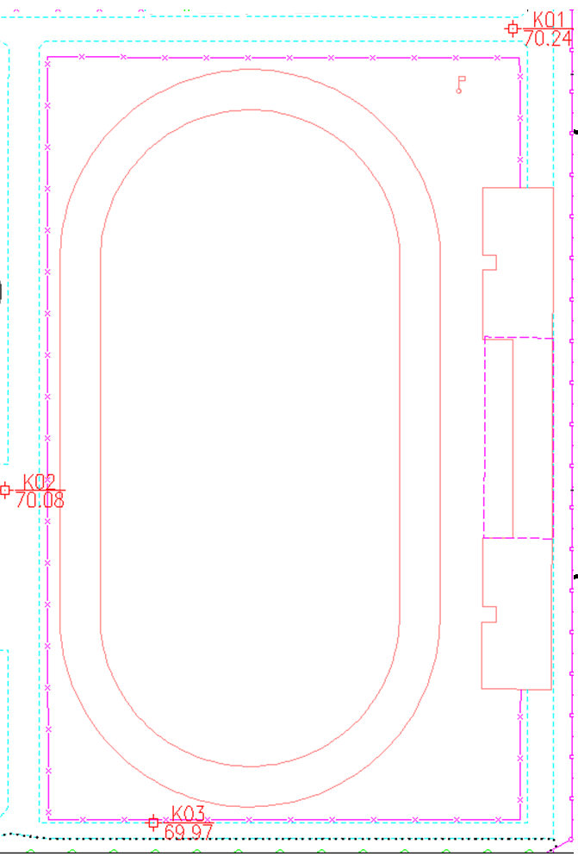
图1 1:1000数字测图竞赛场地示意图
- 上交成果：数据采集的原始文件、野外数据采集草图和dwg格式的地形图文件。
- 总分100分，其中竞赛用时成绩满分15分，实操及成果质量满分85分。

2.一级导线测量竞赛试题
如图2所示导线，其中A、B为已知点，P1、P2为待定点，测算待定点坐标，测算要求按赛项技术规程。
图2 一级导线测量竞赛路线示意图
- 上交成果：导线测量记录计算成果，包括观测手簿、导线平差计算表和导线点成果表。
- 说明：参赛队现场抽签决定导线路线。
- 总分100分，其中竞赛用时成绩满分15分，实操及成果质量满分85分。

3.四等水准测量竞赛试题
如图3所示闭合水准路线，已知A1点高程为68.704m，测算B1、C1和D1点的高程，测算要求按赛项赛项技术规程。

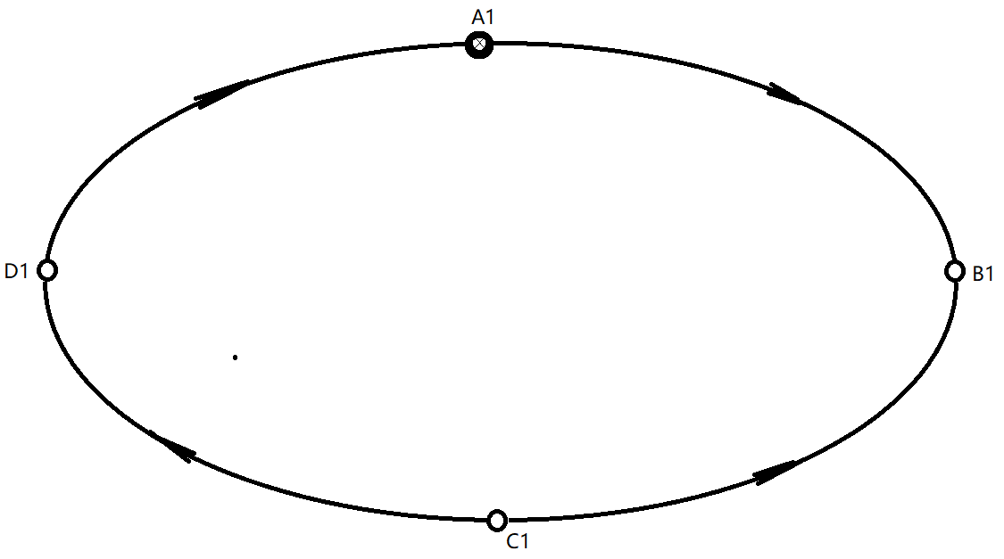
图3 四等水准测量竞赛路线示意图
- 上交成果：四等水准测量竞赛成果，包括观测手簿、高程误差配赋表和高程点成果表。
- 说明：参赛队现场抽签点位，组成水准路线。
- 总分100分，其中竞赛用时成绩满分15分，实操及成果质量满分85分。

